《数据库系统原理》课程实训报告

课程名称 | 数据库系统原理 | 指导教师 | 张肖霞 | 实训日期 | 第5-8周星期二三四节
班 级 | 20软件1班 | 姓 名 | 肖天赐 | 学 号 | B20200304105
实训总学时 | 8 | 实训成绩
教师评语

报告正文
一、实训项目名称
关系数据库设计及数据库标准语言SQL
二、实训目的及要求
- 掌握MySQL数据库安装配置。
- 掌握根据需求说明设计概念模型的方法；
- 掌握将概念模型转化为关系模型的方法；
- 掌握在MySQL数据库中创建数据库和表的方法。掌握MySQL数据库中创建数据库和表的方法；
- 掌握关系数据库标准语言SQL的数据查询、数据更新的方法。
- 掌握视图和索引的定义及使用。
三、实验环境
硬件： 电脑
软件：MYSQL+NAVICATE
四、实验步骤及结果

第一部分：熟悉MySQL的实验环境及完成相关数据库的设计。

一、MySQL的启动和登录MySQL服务
1.启动MySQL服务的两种方式
第一种方式：CMD控制台关闭/启动MySQL服务
- 第一步：在DOS命令窗口中使用net stop命令关闭mySQL服务，如下所示：
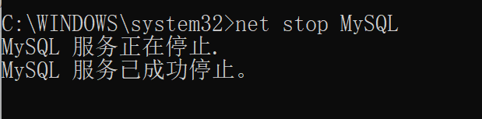
- 第二步：打开Navicate连接mySQL数据库，当服务关闭时，会出现如下图所示的连接错误：
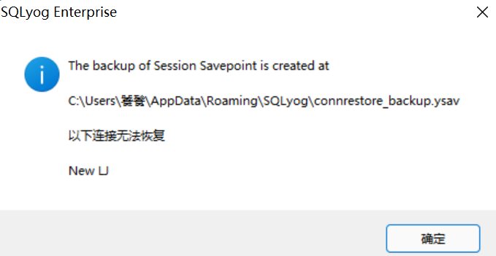

- 第三步：在DOS命令窗口中通过net start命令启动mySQL服务。如下图所示：
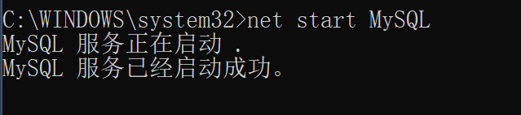
- 第四步：打开Navicate连接mySQL数据库，当服务启动时，会出现如下图所示的连接成功信息：
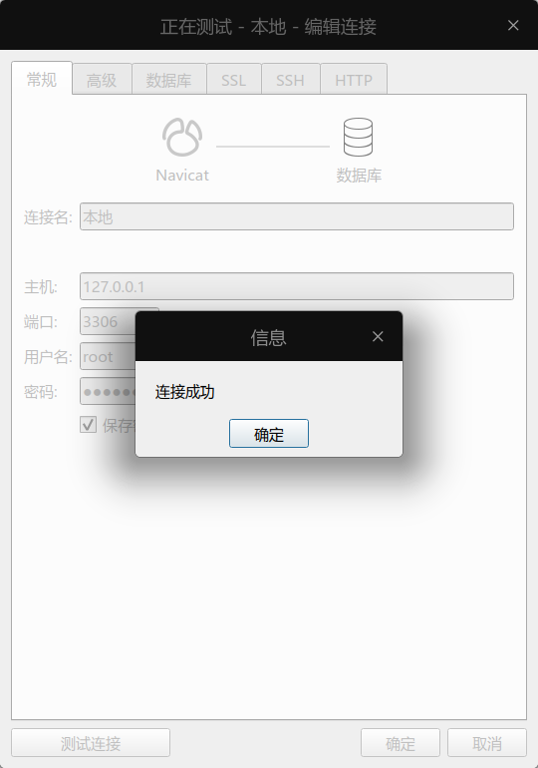
第二种方式：手动启动/停止mySQL服务。
如下所示，在服务中启动或关闭MYSQL服务。
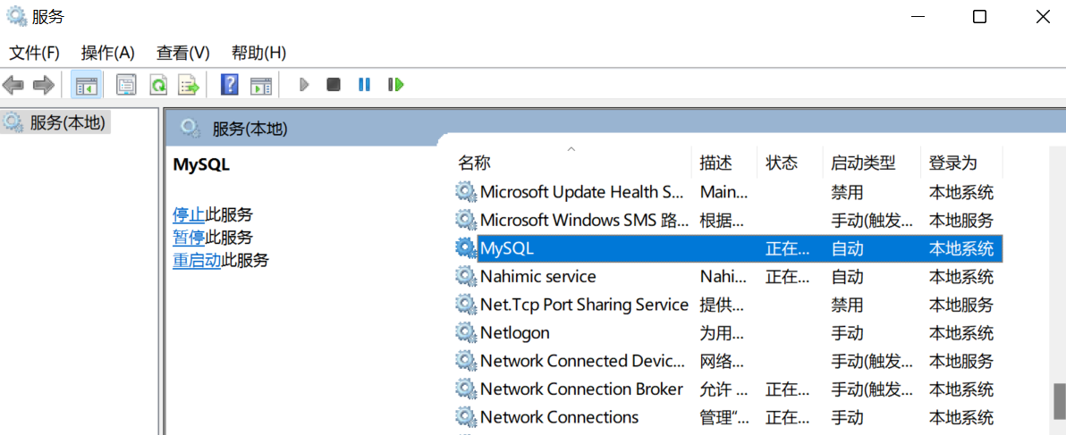

2.登录MySQL服务（以下三种方式均可实现登录MySQL服务）
（1）在DOS窗口中登录MySQL数据库。
在DOS窗口中输入mysql登录命令,如下图所示：
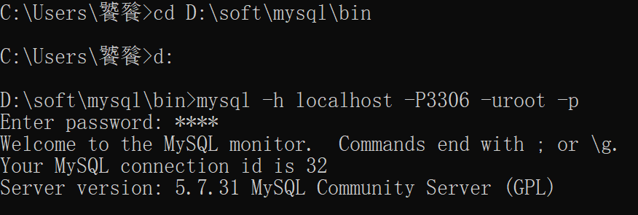
（2）使用mySQL客户端登录数据库。

- 使用navicate新建连接登录mysql数据库
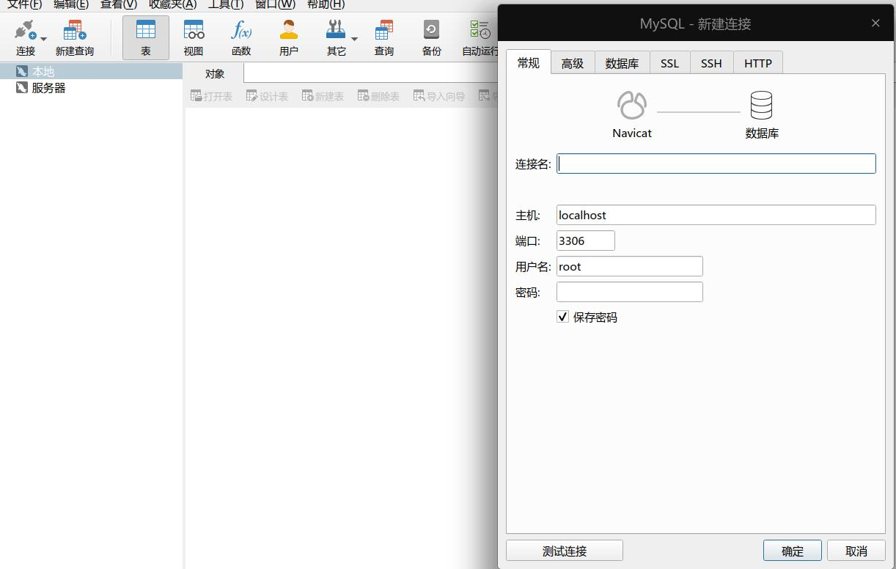

二、了解MySQL的基本语法
1.mySQL字符集
（1）在命令窗口查看MySQL的字符集。
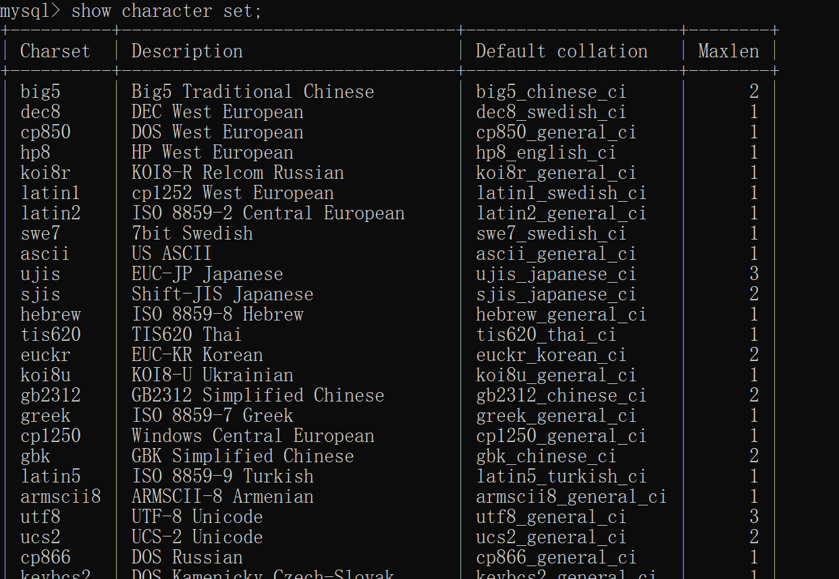
（2）查看mySQL字符序
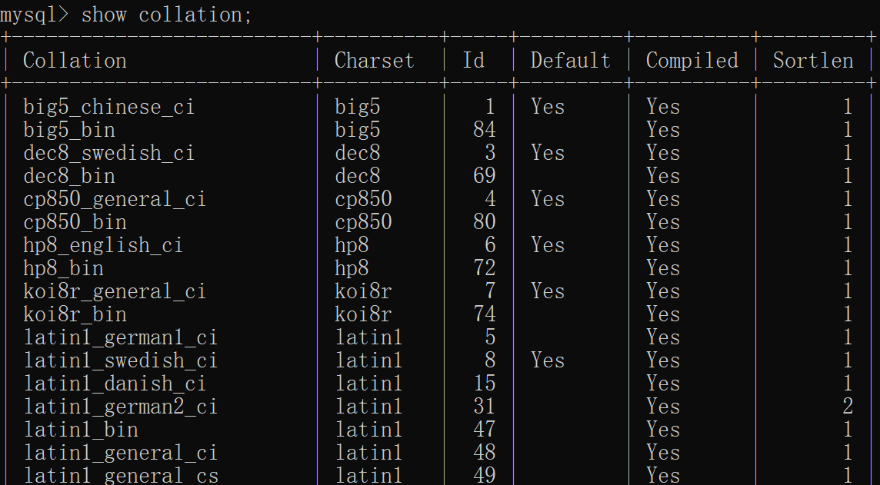
（3）如何查询以utf开头的字符集对应的字符序。并将查询语句和结果进行截图。
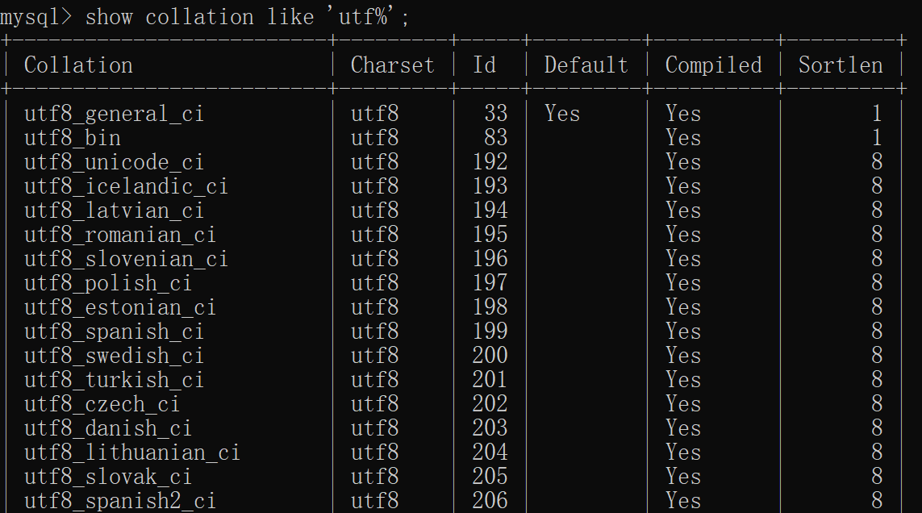

2、mySQL的系统变量
（1）查看字符v开头的系统变量，如下图所示：
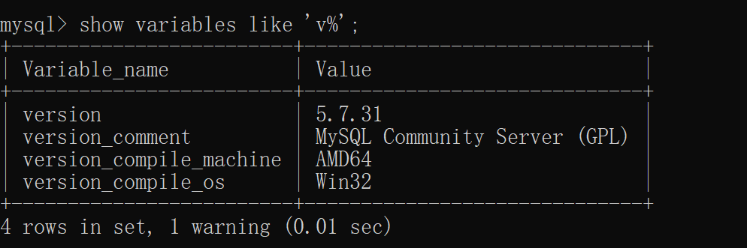

（2）用系统变量查看MySQL服务器的版本和当前系统日期（常量current_date）。（注意：系统全局变量必须在变量名称前加两个@@符号）。
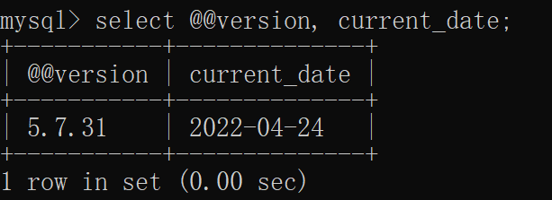

三、按要求完成大学数据库的相关设计
假设要根据某大学的业务规则设计一个数据库，这个大学的业务规则如下：
1、该大学有多个学院，每一个学院有一个院长，且每一位院长只能主管一个学院。学院包括学院编号、学院名称、学院地址等信息。院长包括院长编号、姓名、电话号码等信息。
2、每一个学院有多个系。每一个系仅属于一个学院。系包括系代号、系名称、电话号码和系地址等信息。
3、每一个系聘用多名教师，但每一位教师只属于一个系。教师包括教工号、姓名、学历、职称、工资、电话号码等信息。
4、一位教师可能讲多门课，每一门课可由多位教师讲授。课程包括课程号、课程名称、学时数和学分等信息，教师讲授课程时有授课时间和授课地点。
5、每一个系有多名学生，且每一名学生只能属于一个系。学生包括学号、姓名、性别、出生年月、专业、电话号码等信息。
6、每一名学生可选修多门课，且一门课有多名学生选修，学生选修课程有选修成绩。
实验内容及步骤：
1．根据需求说明设计某大学数据库的概念模型（请将概念模型粘贴于此处）。
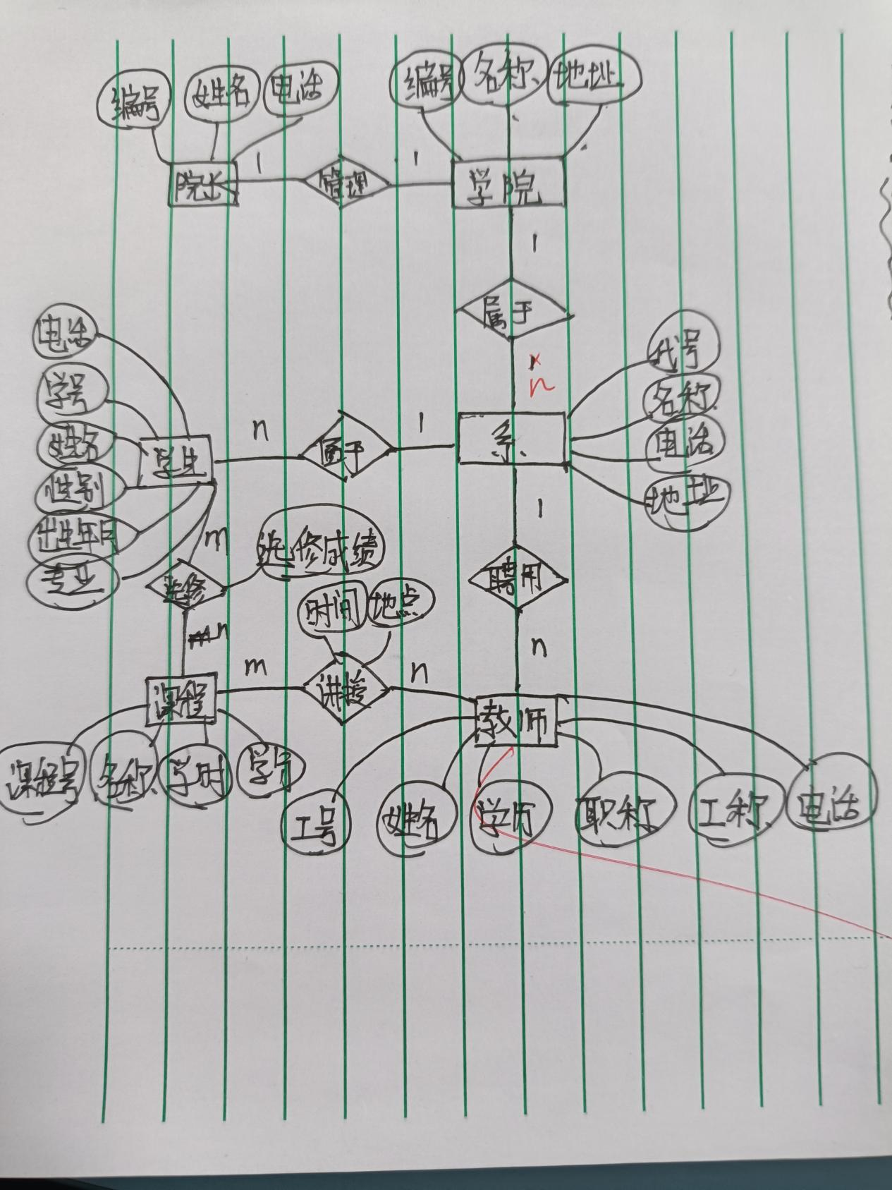

2.设计该大学数据库的关系模型，要求给出每个关系的主键及外键。
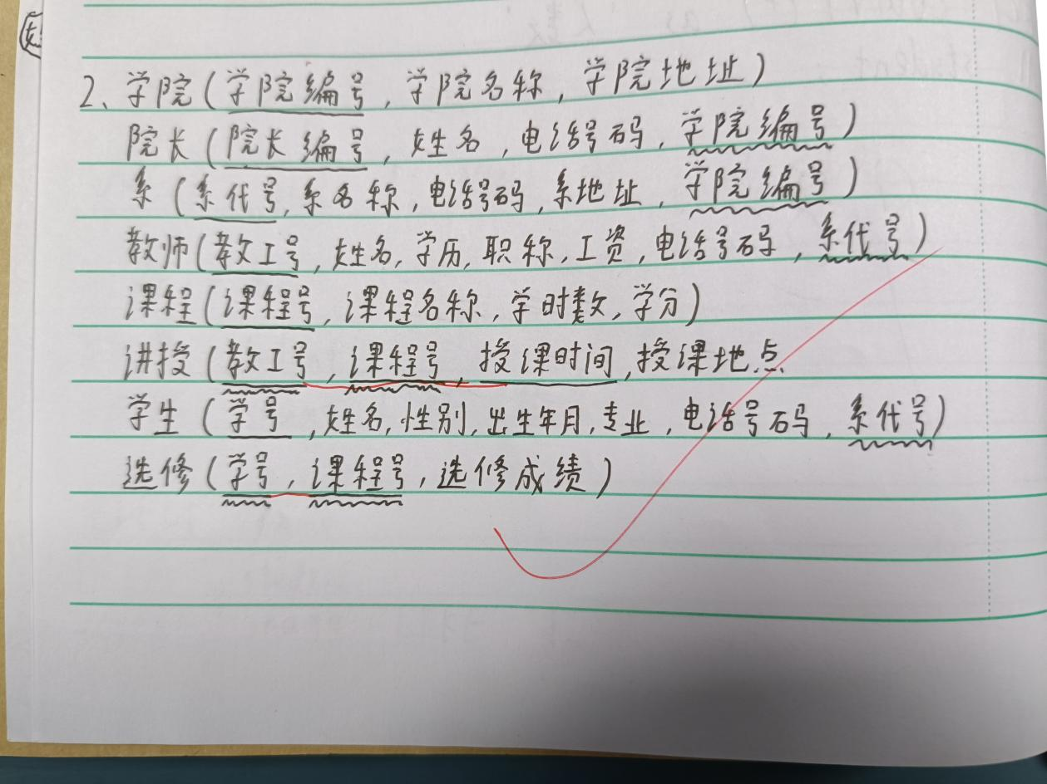

3．创建大学数据库及其相关的数据表。（不需要使用sql语句，定义表中的主键及外键）
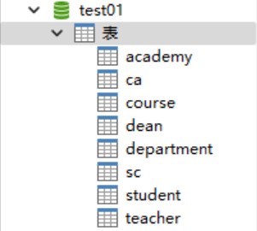

4．创建大学数据库关系图。
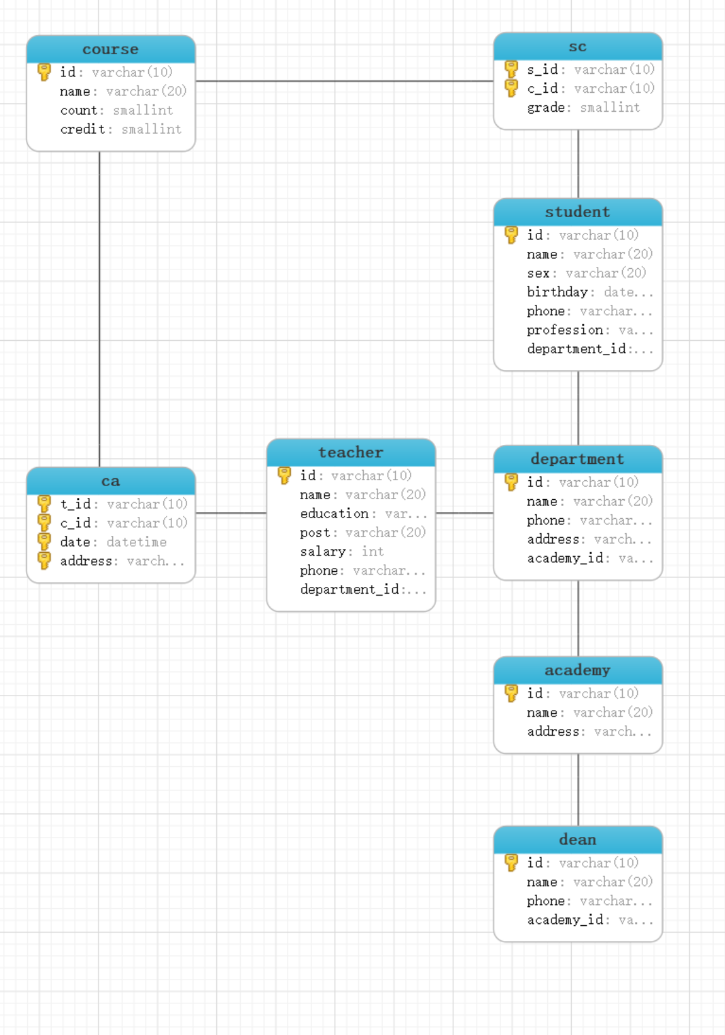
附加题（加分题）：
- MySQL的常用函数
MYSQL常用函数可参考以下网站：
https://www.cnblogs.com/panchanggui/p/10652322.html
https://blog.csdn.net/zeng_ll/article/details/87706409

- 利用concat()函数将字符串‘my’,‘sql’,’database’连接，并以别名s1显示连接后的字符串，再利用substring()函数获得子串’mysql’，并以别名s2显示该子串。运行效果如下图所示：
select
s1, substr(s1, 1, 5) s2
from
(select concat('my', 'sql', 'database') s1) s;
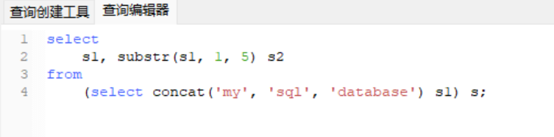
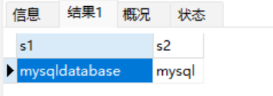

- 如果2022年5月1日放假，使用datediff（）函数计算现在离放假还有多少天。
select DATEDIFF( '2022-5-1', date(curdate())) 距离放假时间;
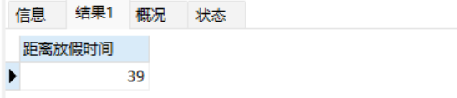
- 返回MySQL服务器的版本当前数据库名和当前用户名信息，并查看当前用户连接MySQL服务器的次数。
select VERSION(), database(), USER(), connection_id();
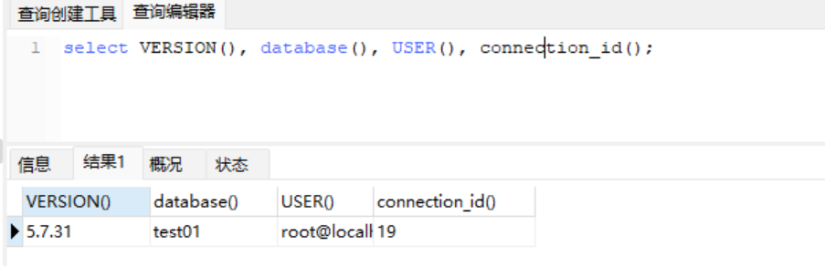
- 利用随机函数输出10—80的任意两个数（含2位小数）。
select 10 + round(70 * rand(), 2) 随机数1, 10 + round(70 * rand(), 2) 随机数2;

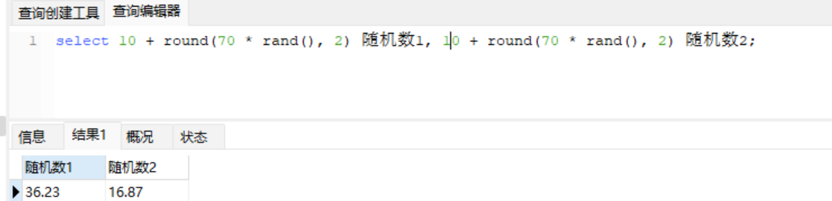
- 计算900天后的日期和1000分钟后的日期时间。
select date_add(now(), INTERVAL 900 day) 900天后, date_add(now(), INTERVAL 1000 minute ) 1000分钟后;
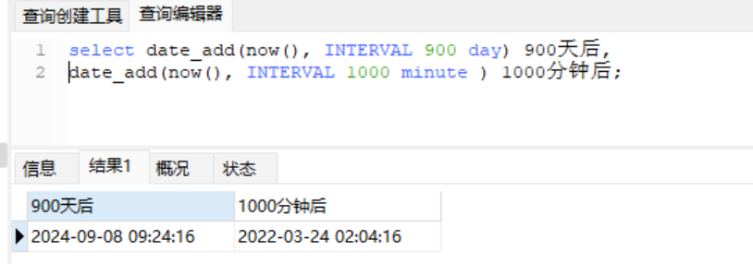

二、某销售商的订单系统需要如下信息：
- 每个供应商包含供应商编号、名称、地址、联系电话等信息。
- 每种商品包含商品编号、商品名称、单价等信息。
- 每个供应商可供应多种商品，每种商品可由多个供应商供应。需要描述供应商供应商品的数量和供应的时间。
- 客户包含客户编号、姓名、通信地址、联系电话等信息。
- 客户可以同时下很多订单，但是一个订单只能由一位顾客下单。订单中包含订单编号，下单时间。
- 一个订单可以同时包含多个订单细则，而一个选定的订单细则只能由一个订单来列出。订单细则中包含订单细则号，订购数量。
- 一个订单项只能引用一种商品，而选定的商品可以被多个订单项引用。
实验内容及步骤：
- 根据需求说明设计某销售商的订单系统数据库的概念模型。（并将设计好的概念模型图粘贴在下方）
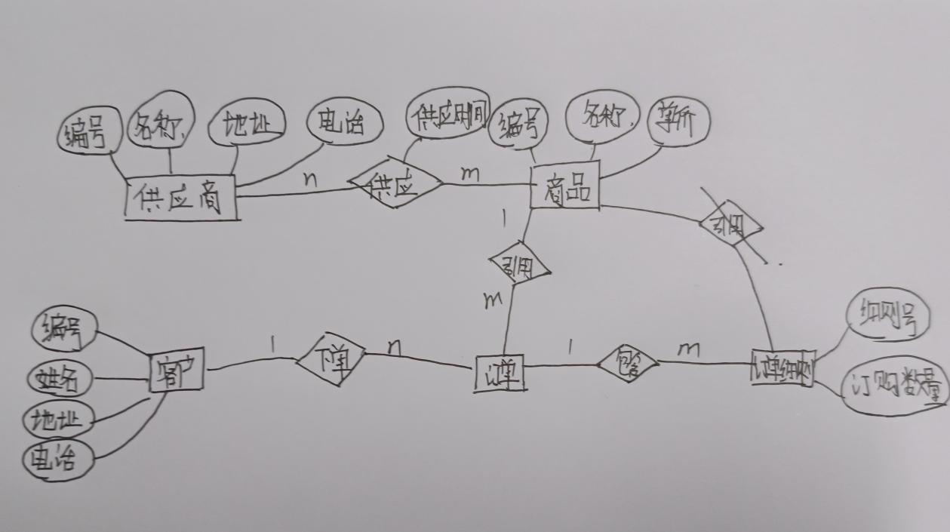
- 将销售订单系统数据库的概念模型转换为关系模型。并设计每个关系的主键和外键。
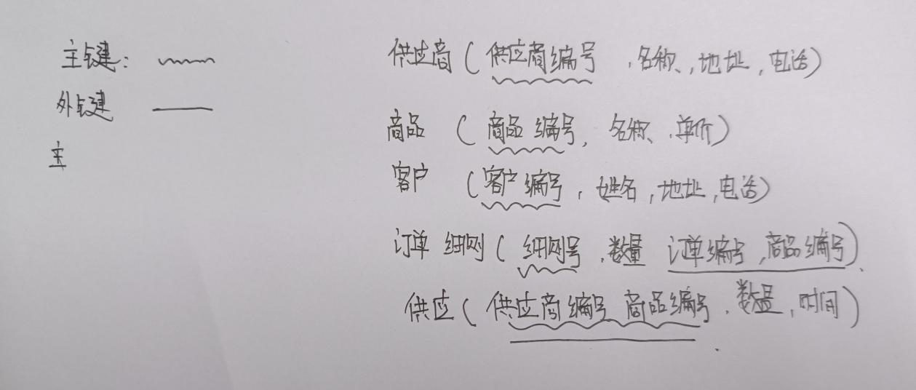
- 创建销售商的订单系统数据库及相关的数据表。
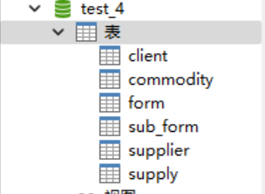
- 将Navicate中设计好的关系图导出（请将图粘贴在下方）。

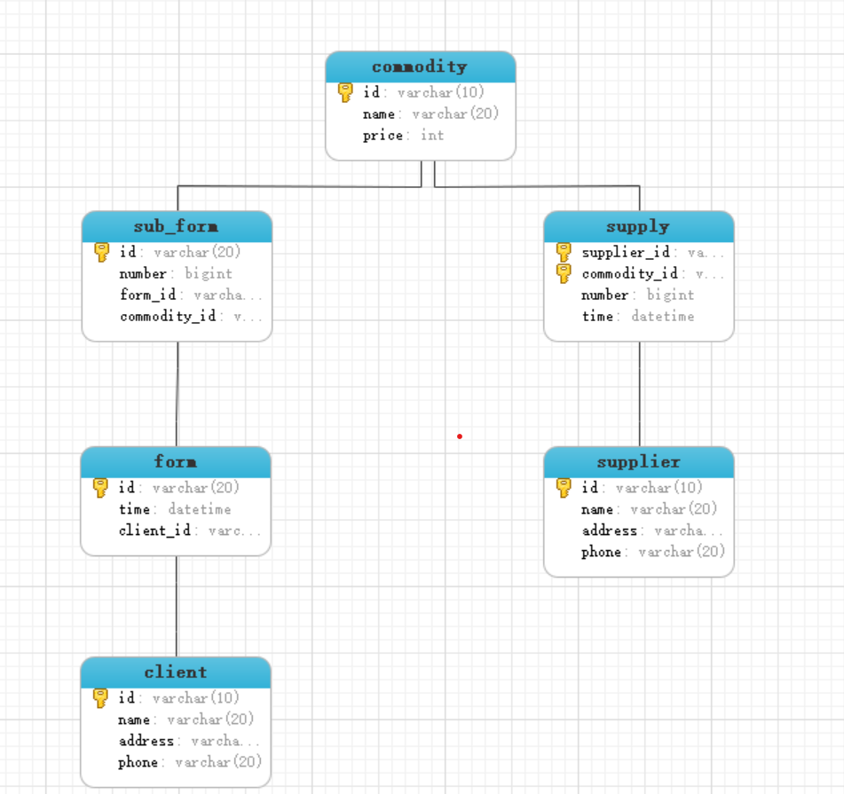
第一部分结束。

第二部分 关系数据库标准语言SQL——单表查询
（1）在navicate中使用SQL语句完成test_4数据库的创建，指定其默认字符集为 utf8，默认校对规则为utf8_general_ci,参考语法如下所示：
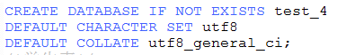
（2）分别使用SQL语句完成student,course,score,teacher,teach_course五张表的创建。五张表的结构分别如下图所示：
Student表
字段名称 | 数据类型 | 备注 | 约束
studentNo | char(12) | 学号 | 主键
sname | char(8) | 姓名
sex | char(2) | 性别
birthdate | date | 出生年月日
entrance | int | 总分数
phone | char(11) | 电话号码
email | varchar(20) | 电子邮件
departmentName | varchar(20) | 所在系

course表
字段名称 | 数据类型 | 备注 | 约束
courseno | char(6) | 课程号 | 主键
cname | varchar(20) | 课程名
type | char(8) | 课程类型
cpno | char(6) | 先行课
period | int | 总学时
exp | int | 实验学时
term | int | 开课学期

score表
字段名称 | 数据类型 | 备注 | 约束
studentno | char(12) | 学号 | 主键，外键
courseno | char(6) | 课程号 | 主键，外键
daily | float(3,1) | 平时成绩
final | float(3,1) | 期末成绩

teacher表
字段名称 | 数据类型 | 备注 | 约束
teacherno | char(12) | 教工号 | 主键
tname | varchar(6) | 教师姓名
major | varchar(20) | 专业
prof | Char(10) | 职称
department | Varchar(20) | 部门
teach_course表
字段名称 | 数据类型 | 备注 | 约束
teacherno | char(6) | 教工号 | 主键，外键
courseno | char(6) | 课程号 | 外键
teachtime | datetime | 授课时间 | 主键
注意定义主键和外键约束，创建之后的物理模型图如下所示：
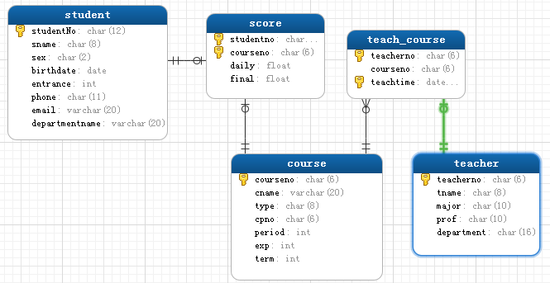
在创建的过程中
请思考以下问题，并将答案写在下面。
- 五张表的创建顺序是否有要求？
答: 有要求,对于没有外键关联的表之间可任意顺序, 对于有外键关联的表,其被关联的键所在的表必须先创建. 即先创建 主键没有外键参照的表，最后创建有外键关联的表.
在本实验报告中顺序可为:Student表 -> course表 -> score 表 -> teacher 表 -> teach_course 表
- 五张表的关系是如何创建的？
答: 外键使用外键约束语句如: foreign key (student_no) references student(studentNO)
主键约束可使用primary key(主键名1,主键名2 , ...)
建表sql语句如下:
create table student(
studentNO char(12) primary key not null, -- 学号
sname char(8), -- 姓名
sex char(2), -- 性别
birthdate date, -- 出生年月日
entrance int , -- 总分数
phone char(11), -- 电话号码
email varchar(20), -- 电子邮箱
departmentName varchar(20) -- 所在系
);

create table course(
courseNo char(6) primary key not null, -- 课程号
cname varchar(20), -- 课程名
type char(8), -- 课程类型
cpno char(6), -- 先行课
period int, -- 总学时
exp int, -- 实验学时
term int -- 开课学期
);

create table score(
student_no char(12), -- 学号
course_no char(6), -- 课程号
daily float(3, 1), -- 平时成绩
final float(3, 1), -- 期末成绩

foreign key (student_no) references student(studentNO),
foreign key (course_no) references course(courseNo),
primary key (student_no, course_no)
);

create table teacher(
teacherNo char(12) primary key not null, -- 教工号
tname varchar(6), -- 教师姓名
major varchar(20), -- 专业
prof char(10), -- 职称
department varchar(20) -- 部门
);

create table teach_course(
teacher_no char(6), -- 教工号
course_no char(6), -- 课程号
teachtime datetime, -- 授课时间

foreign key (teacher_no) references teacher(teacherNo),
foreign key (course_no) references course(courseNo),
primary key (teacher_no, teachtime)
);

（3）请使用SQL语句分别完成下面五张表的数据的插入，其数据参考如下
/*学生表数据插入*/
Insert into student values
('18122221324','何白露','女','2000/12/4',879,'13786112345','heyy@sina.com','机电院'),
('18125111109','敬横江','男','2000/3/1',789,'15678945623','jing@sina.com','计数院'),
('18125121107','王伟','男','1999/9/12',790,'13786188347','3267888@QQ.com','计数院'),
('18137156732','吴英','女','2000/10/19',888,'13055568618','17865@QQ.com','经管院');

Insert into course values
('c05103','电子技术','选修',null,48,16,2),
('c05107','程序设计基础','必修',null,48,16,4),
('c05109','C语言','必修','c05108',48,16,4),
('c05127','Java语言','必修','c05109',64,16,4),
('c05138','软件工程','必修','c05109',48,8,5),
('c05124','经济学','必修',null,64,16,4),
('c05108','数据库原理','必修','c05107',48,16,3),
('c05222','会计实务','必修',null,48,8,2),
('c05223','UML_SOFT','选修','c05224',48,8,2),
('c05224','UML设计','选修','c05138',64,8,2);

Insert into score values
('18122221324','c05103',87.0,92.0),
('18122221324','c05109',85.0,90.0),
('18122221324','c05127',95.0,93.0),
('18125111109','c05127',91.0,88.0),
('18125111109','c05138',80.0,80.0),
('18125111109','c05108',76.0,78.0),
('18125121107','c05103',88.0,72.0),
('18125121107','c05127',81.0,76.0),
('18125121107','c05138',75.0,74.0),
('18137156732','c05124',89.0,88.0),
('18137156732','c05222',81.0,79.0);

Insert into teacher values
('t05001','苏超然','软件工程','教授','计数院'),
('t05002','常斌','会计学','助教','经管院'),
('t05003','孙石安','网络安全','教授','计数院'),
('t05011','卢先','软件工程','副教授','计数院'),
('t05013','李明','机械制造','讲师','机电院'),
('t05014','王石','软件工程',NULL,'计数院');

Insert into teach_course values
('t05001','c05109','2021-03-08 10:00:00'),
('t05001','c05127','2021-03-09 8:00:00'),
('t05001','c05109','2021-03-10 14:00:00'),
('t05003','c05124','2021-03-11 16:00:00'),
('t05011','c05127','2021-03-13 16:00:00'),
('t05011','c05127','2021-03-15 10:00:00');

SELECT * FROM student;
SELECT * FROM course;
SELECT * FROM score;
SELECT * FROM teacher;
SELECT * FROM teach_course;
（4）按要求完成以下1-20题的查询，在每道题目的下面粘贴好SQL语句及运行效果截图。完成其中的12道题及格，16道题良好，20道题优秀。
/*1、在student表中查询出生日期在2003年以前的学生的学号、姓名和年龄*/
select studentNO, sname, TIMESTAMPDIFF(YEAR, student.birthdate, CURDATE()) age from student where birthdate < '2003-01-01';
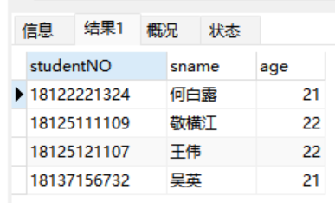

/*2、查询student表中女生的人数，以别名“女生人数”命名*/
select count('女') '女生人数' from student where sex = '女';
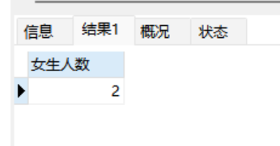

/*3、查询teacher表中每一位教授的教师号，姓名和专业名称*/
select teacherNo, tname, major from teacher;
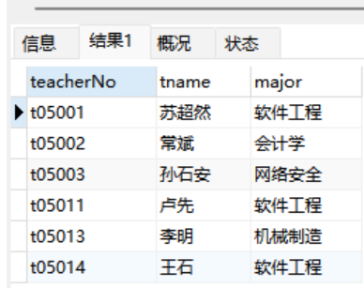
/*4、查询teacher表中没有职称的教师的教工号，姓名*/
select teacherNo, tname from teacher where prof is null;
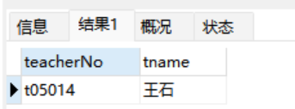

/*5、查询选修课程号为c05103的学生的学号和期末成绩，并要求平时成绩在85到100分之间*/
select student_no, final from score where course_no = 'c05103' and daily between 85 and 100;
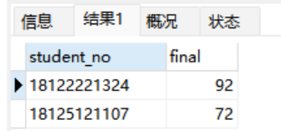

/*6、按性别统计student表中学生的平均年龄，并输出各性别下学生的平均年龄的值（注意以平均年龄来命名）*/
select sex , round(avg(TIMESTAMPDIFF(YEAR, student.birthdate, CURDATE())), 0) 平均年龄 from student group by sex;
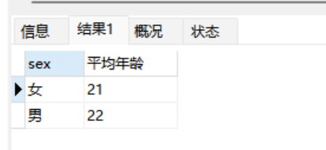
/*7、统计选课门数超过3门以上的学生的学号及其选课门数*/
select score.student_no, count(student_no) cnt from score group by student_no having cnt >= 3;
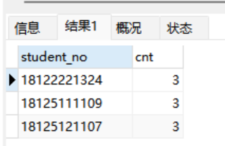

/*8、统计每个学生所选课程总评成绩的平均分，其中总评成绩=daily*0.2+final*0.8，平均分保留小数位1位*/
select student_no, format(avg(daily * 0.2 + final * 0.8), 1) '总评成绩平均分' from score group by student_no;
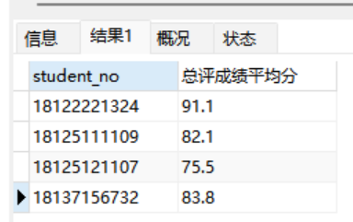
/*9、输出student表中年龄最大的男生的所有信息*/
select * from student where sex = '男' order by birthdate limit 1;
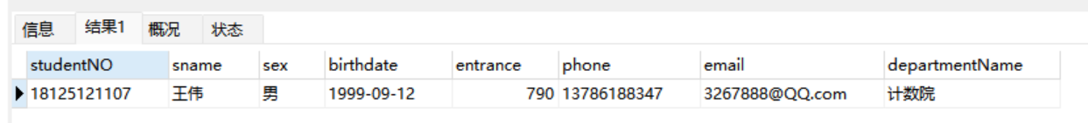
/*10、创建新表stu_new，该新表中包含学号、课程号和总评成绩。其中总评成绩=daily*0.2+final*0.8*,查看该新表的结构*/
create table stu_new(
studentNo char(12),
course_no varchar(20),
total double,
foreign key (course_no) references course(courseNo),
primary key (studentNo, course_no)
);

select student_no, course_no, format(daily * 0.2 + final * 0.8, 1) '总评成绩平均分' from score;

insert into stu_new values
('18122221324','c05103', 91.0),
('18122221324','c05109', 89.0),
('18122221324','c05127', 93.4),
('18125111109','c05108', 77.6),
('18125111109','c05127', 88.6),
('18125111109','c05138', 80.0),
('18125121107','c05103', 75.2),
('18125121107','c05127', 77.0),
('18125121107','c05138', 74.2),
('18137156732','c05124', 88.2),
('18137156732','c05222', 79.4);
select * from stu_new;
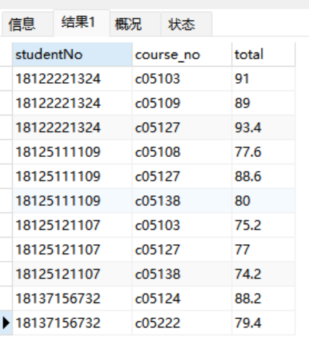
/*11、显示所有姓王学生的姓名、出生日期、EMAIL*/
select sname, birthdate, email from student where sname like '王%';
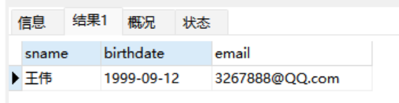
/*12、在score表中查询总评成绩大于85分的学生的学号、课程号和总评成绩，并按照课程号的升序，再按照总评成绩的降序排列*/
select student_no, course_no, 0.2 * daily + 0.8 * final total from score where 0.2 * daily + 0.8 * final > 85 order by course_no , total desc;
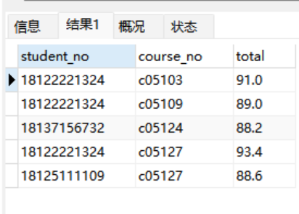
/*13、查询选课在2门以上且各门课程期末成绩均高于85分的学生的学号及其总成绩，查询结果按照总成绩降序列出*/
select student_no 学号, sum(final) 总成绩 from score where final > 85 group by student_no having count(student_no) > 2 order by '总成绩' desc;
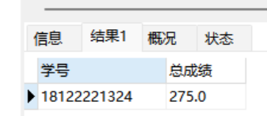
/*14、查询所选课程期末平均成绩最高的前三个学生的学号,并按期末平均成绩降序输出*/
select student_no 学号, avg(final) 平均成绩 from score group by student_no order by '平均成绩' desc limit 3;
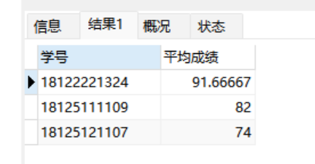
/*15、查询score表中学生的期末总成绩大于250分的学生的学号、期末总成绩和期末平均成绩*/
select student_no 学号, sum(final) 总成绩, avg(final) 平均成绩 from score group by student_no having 总成绩 > 250;
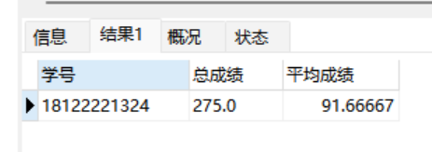
/*16、查询选修课程号为c05103的学生的期末最高分、最低分及之间相差的分数*/
select max(final) - min(final) 相差分数 from score where course_no = 'c05103';
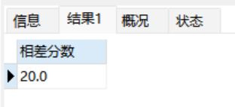

/*17、查询以"UML_"开头，且倒数第3个字符为O的课程的详细情况。*/
select * from course where cname like 'UML\_%O__';
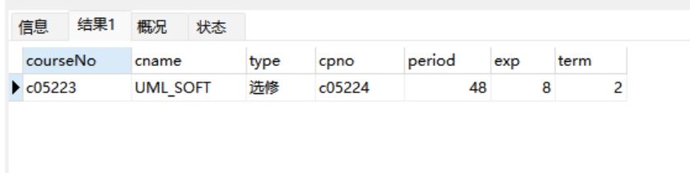
/*18、统计姓名中含有三个汉字的学生的数量*/
-- 一个中文3字节,英文数字都是1字节, 以上均为1个字符
select count(studentNo) 数量 from student where length(sname) = 9 and char_length(sname) = 3; -- 前面字节数, 后面字符数
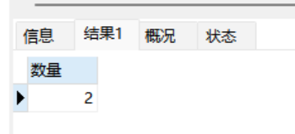

/*19、查询近七日内同一个老师上同一门课程超过两次的所有的老师的授课信息。*/
select
t1.*
from
teach_course t1,
(select teacher_no, course_no
from teach_course
where day(now()) - day(teachtime) between 0 and 7
group by teacher_no, course_no
having count(teacher_no) >= 2) t2
where
t1.teacher_no = t2.teacher_no and t1.course_no = t2.course_no;
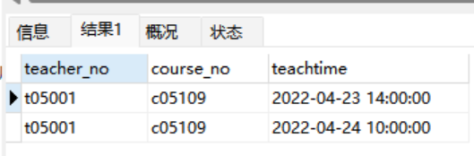
/*20、查询每个老师所上的课程的总课时，要求输出教师号，课程号以及以上课时数（一次课是2个课时）*/
select teacher_no 教师号, course_no 课程号, count(teacher_no) * 2 总课时数 from teach_course group by teacher_no, course_no;
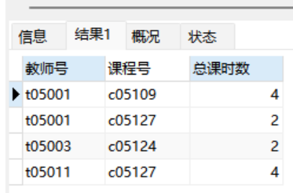

第二部分结束
第三部分 关系数据库标准语言SQL——多表查询
1、按要求完成以下1-20题的查询，在每道题目的下面粘贴好SQL语句及运行效果截图。完成其中的12道题及格，16道题良好，20道题优秀。
/*1、找出至少一门课程的期末成绩在90分以上的女学生的姓名。*/

SELECT DISTINCT sname
FROM student INNER JOIN score
ON student.studentNo = score.student_no
WHERE sex = '女' and final>90;
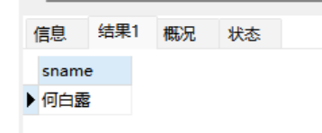
/*2、查询选修课程名为Java语言课程且期末成绩在90分以上的学生的学号。*/
select student_no from score t1, course t2
where t1.course_no = t2.courseno and t2.cname = 'Java语言' and t1.final > 90

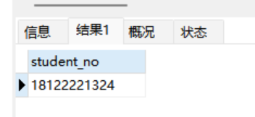
/*3、查询选修课程号为c05103的学生的学号、姓名和期末成绩*/

select t1.studentNo 学号, t1.sname 姓名, t2.final 期末成绩
from student t1,
score t2
where t1.studentNo = t2.student_no
and t2.course_no = 'c05103';
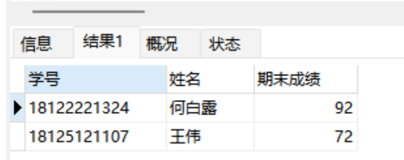

/*4、统计选课门数超过两门的学生的学号及姓名*/

select studentNo 学号, sname 姓名
from student
where studentNo in (select student_no from score t group by t.student_no having count(t.student_no) > 2);

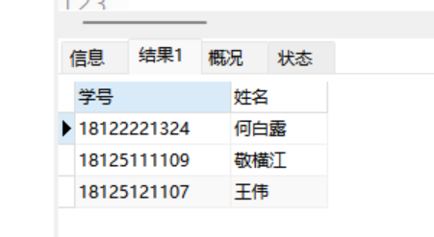

/*5、查询选修了姓“苏”的老师的课程的学生的学号。*/

select distinct student_no 学号
from score
where course_no in (select distinct course_no
from teach_course t
where t.teacher_no in (select teacherNo from teacher t where t.tname like '苏%'));
-- 或
select distinct t1.student_no 学号
from score t1,
teach_course t2,
teacher t3
where t1.course_no = t2.course_no
and t3.teacherNo = t2.teacherNo
and t3.tname like '苏%';
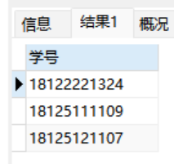

/*6、求每个学生所选修课程的期末平均分，要求显示学生的学号，姓名，及所选修课程的期末平均成绩（期末平均成绩作为别名显示，且运用round函数使期末平均成绩保留一位小数），并按期末平均成绩从高到低排序。*/

select t1.studentNo 学号, t1.sname 姓名, t2.course_no 选修课程, (t2.final + t2.daily) / 2 平均成绩
from student t1, score t2
where t1.studentNo = t2.student_no
order by 平均成绩 desc;

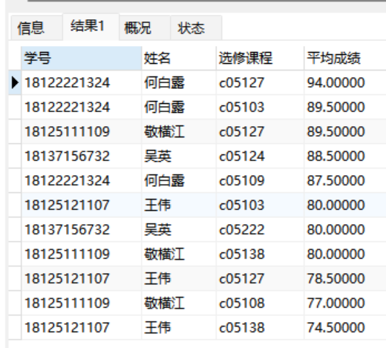

/*7、查询19级学生的学号、姓名、课程名、期末成绩及学分（要求以别名学分显示所求学分，其中每门课程的学分等于该课程的总学时除以16）*/
select t1.studentNo 学号, t1.sname 姓名, t2.course_no 课程名, t2.final 期末成绩, t3.period + t3.exp 学时
from student t1,
score t2,
course t3
where t2.student_no in (select studentNo from student where studentNo like '19%')
and t2.student_no = t1.studentNo
and t2.course_no = t3.courseNo;
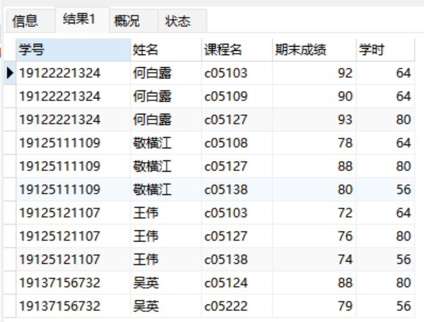

/*8、查询与“王伟”在同一个系学习的学生的基本信息*/
select *
from student
where student.departmentname in (select departmentname
from student
where sname = '王伟');
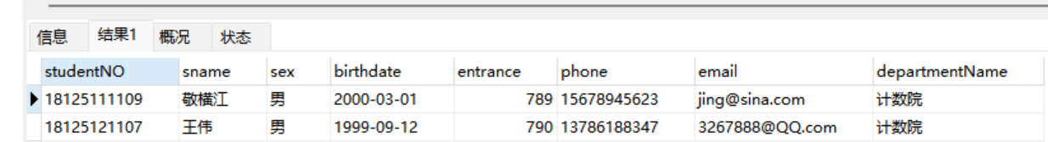

/*9、查询选修了“数据库原理"课程的学生的学号和姓名*/
select studentNo, sname
from student
where exists(
select *
from score t1,
course t2
where t1.course_no = t2.courseNo
and t2.cname = '数据库原理'
and student.studentNo = t1.student_no
);
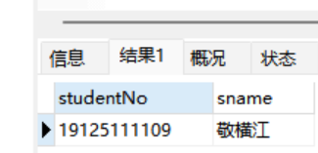

/*10、查询期末成绩大于等于90分、总评成绩高于85分的学生的学号、课程号和总评成绩（要求以别名总评成绩显示总评成绩，其中总评成绩=平时成绩*30%+期末成绩*70%)*/

select student_no, course_no, 0.8 * score.final + score.daily * 0.2 总评成绩
from score
where final > 90
and final * 0.8 + score.daily * 0.2 > 85;
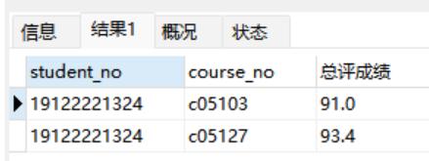

/*11、查询期末成绩比选修课程平均期末成绩低的学生的姓名、课程号和期末成绩*/
select t2.sname, course_no, t1.final 期末成绩
from score t1,
student t2
where final < (t1.final + t1.daily) / 2
and t1.student_no = t2.studentNo;
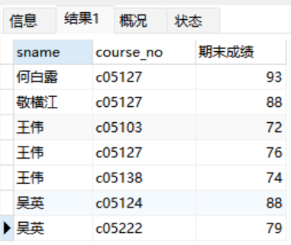

/*12、查询期末成绩中含有高于90分的学生的学号、姓名、电话及课程名*/

select t1.studentNo, sname, phone, cname
from student t1,
score t2,
course t3
where t2.final > 90
and t1.studentNo = t2.student_no
and t2.course_no = t3.courseNo;
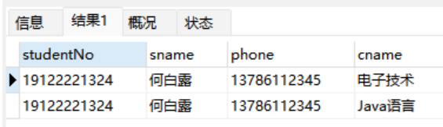

/*13、查找score表中所有比c05103课程期末成绩都高的学生的学号、姓名和期末成绩*/
select t1.studentNo, t1.sname, t2.final
from student t1,
score t2
where t2.final > all (select final from score where score.course_no = 'c05103')
and t1.studentNo = t2.student_no;
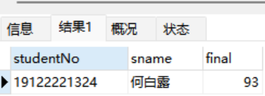

/*14、查询每一课程的间接先行课(即先行课的先行课)。*/
select t1.courseNo, t1.cname, t2.cpno
from course t1
left join course t2
on t1.cpno = t2.courseNo;
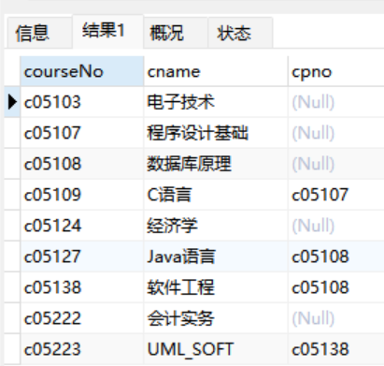

/*15、找出每个学生期末成绩超过他选修课程期末平均成绩的学生的学号及课程号*/

select student_no, course_no
from score
where final > (score.final + score.daily) / 2;
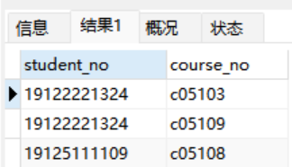

/*16、查询年龄低于所有计数院学生的学生姓名、所在系、年龄。*/
select sname, departmentname, year(now()) - year(birthdate) age
from student
where year(now()) - year(birthdate) <= all
(select year(now()) - year(birthdate) from student where departmentname = '计数院');

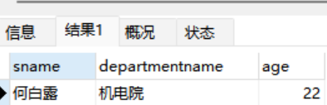

/*17、查询选修了全部课程的学生姓名。*/
select sname
from student t1
where not exists(
select *
from score t2
where not exists(
select *
from score t3
where t3.student_no = t1.studentNo
and t3.course_no = t2.course_no
)
);
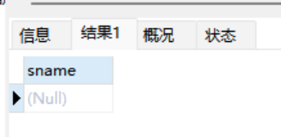

/*18、查询至少选修了学生18125111109选修的全部课程的学生学号,注意查询结果中不应该含有18125111109学生*/
select distinct student_no
from score t1
where not exists(
select *
from score t2
where t2.student_no = '18125111109'
and not exists(
select *
from score t3
where t3.course_no = t2.course_no
and t3.student_no = t1.student_no
)
)
and student_no != '18125111109';
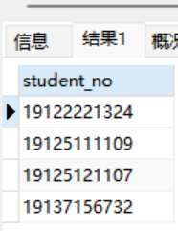

/*19、查询2021年3月份苏姓老师的授课信息，包括教工号，教师姓名，课程名，授课时间。*/
select t1.teacherNo, tname, cname, teachtime
from teacher t1,
teach_course t2,
course t3
where t1.teacherNo = t2.teacher_no
and t2.course_no = t3.courseno
and tname like '苏%'
and date_format(teachtime, '%Y-%m') = '2021-04';
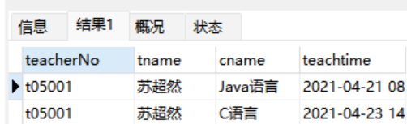

/*20、查询没有学生选修的课程的课程号*/
select courseNo, cname
from course
where courseNo not in (select course_no from score);
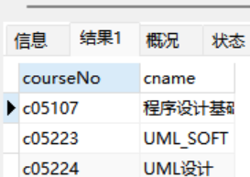

第三部分结束

第四部分 视图、索引及数据库完整性
/*一、视图和索引的定义*/

/*1、创建一个名为S_1的视图，显示“计数院”学生的学号，姓名。*/
create view S_1 as
select studentNo, sname, departmentname
from student
where departmentname = '计数院';
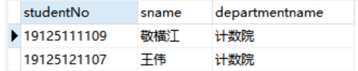

/*2、创建一个名为S_2的视图，显示“计数院”的所有老师的工号，姓名和所在系部,要求视图中包含WITH CHECK OPTION子句*/
OR REPLACE：表示替换已有视图

CREATE OR REPLACE VIEW S_2 AS
SELECT teacherno, tname, department
FROM teacher
WHERE department = '计数院'
WITH CHECK OPTION;
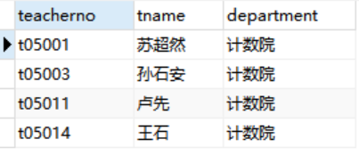

/*3、创建一个名为S_3的视图，要求显示学生学号、姓名、课程名及期末成绩，要求视图中包含WITH CHECK OPTION子句*/
CREATE OR REPLACE VIEW S_3 AS
SELECT t1.studentNo, sname, cname, final
FROM student t1,
course t2,
score t3
WHERE t1.studentNo = t3.student_no
AND t2.courseNo = t3.course_no
WITH CHECK OPTION;
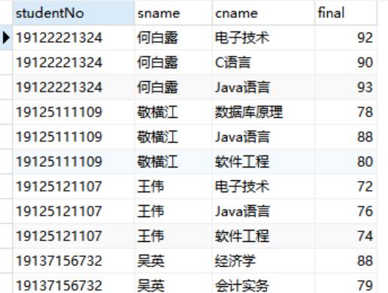

/*4、创建一个名为S_4的视图,显示课程号，选修该门课程的期末最高成绩，及该期末成绩最高的学生的学号，姓名。*/
CREATE OR REPLACE VIEW S_4 AS
SELECT t1.studentNo, sname, t2.course_no, maxx
FROM student t1,
(SELECT max(final) maxx, course_no FROM score GROUP BY course_no) t2,
score t3
WHERE t1.studentNo = t3.student_no
AND t2.course_no = t3.course_no
AND t2.maxx = t3.final
WITH CHECK OPTION;
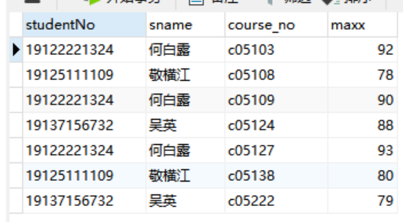

/*5、定义一个视图S_5,该视图中包括教师姓名，所在院系，所授课程名称，授课时间*/

CREATE OR REPLACE VIEW S_5 AS
select tname, department, cname, teachtime
from teacher t1,
teach_course t2,
course t3
where t1.teacherNo = t2.teacher_no
and t2.course_no = t3.courseNo
WITH CHECK OPTION;
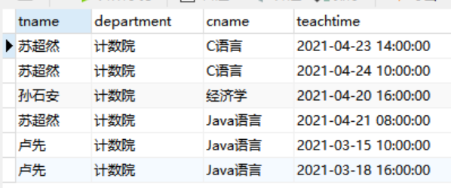

/*6、定义一个视图S_6，该视图中包含了选修了苏超然老师C语言课程的所有学生的学号和姓名*/
create or replace view S_6 as
select studentno, sname
from student
where exists
(select * from score where course_no = 'c05109' and student.studentNo = score.student_no)
WITH CHECK OPTION;
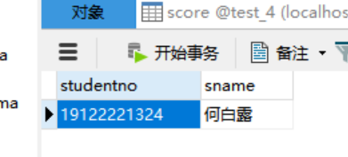

/*7、为学生表的电话号码字段创建唯一索引*/
CREATE UNIQUE INDEX phone_idx ON student (phone);
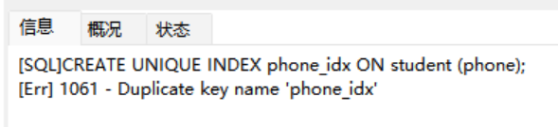

/*二、视图的使用*/
/*1、在视图S_1上，分别插入以下两条记录,并通过查看S_1和student表分析所出现的结果:
学号为“18125111110”,姓名为“王明”,系部为“计数院"
学号为“18125111111”,姓名为“张三”,系部为“电信院" */

insert into S_1
values (18125111110, '王明', '计数院');
insert into S_1
values (18125111111, '张三', '电信院');
-- 结果: S_1的数据没有更新，而基本表中的数据已经更新
理由：因为s_1中没有check检查，所以无需保证insert的数据能被视图查询出来，只要插入的数据符合基本表要求即可。因为对视图的修改最终表现为对基本表的修改

/*2、使用SQL语句将视图S_2上姓名为"王石"的教师的系部更改为电信院,
通过查看S_2和teacher表分析所出现的结果: */
update S_2
set department = '电信院'
where tname = '王石';
-- 结果：修改失败。
理由：创建视图时设置了检查，所以对视图所做的DML操作的结果，不能违反视图的WHERE条件的限制。这里违反了WHERE department = '计数院'限制

/*3、针对视图S_3，完成以下操作：
（1）使用SQL语句在该视图下插入以下数据：
学号：18122221324，姓名：张一，课程名：高等数学，分数：90，观察插入是否成功，分析原因。*/
insert into S_3
values ('18122221324', '张一', '高等数学', 90);
-- 结果：插入失败
理由： 视图数据来源于多个表时，无法进行插入操作

/*(2)使用SQL语句将学号为"19137156732"所选修的课程名为“经济学"的学生的期末成绩修改为87.观察更新是否成功，分析原因。*/
update S_3
set final = 87
where studentNo = '19137156732'
and cname = '经济学';
-- 结果：更新成功
理由： update理论上是会被允许的，尽管s3数据来源于多个基本表，但其最终只修改了一张表，所以成功
/*(3)使用SQL语句将学号为19137156732的学生的姓名更新为“吴英新”，选修课程的期末成绩均更新为80。观察更新是否成功，分析原因*/
update S_3
set final = 80,
sname = '吴英新'
where studentNo = '19137156732';
-- 结果：更新失败
理由：虽然update理论上是会被允许的，但这次最终需要修改两张表，这是不被允许的

/*三、完整性约束定义的检查*/
（1）编写sql语句验证主键约束，观察主键重复和为null的插入情况并将运行结果截图。（任意一张表即可）
主键重复
insert into teacher values ('t05001', '主键重复测试', 'test', 'test', 'test');
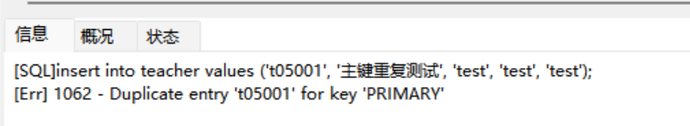
主键为null
insert into teacher values (null, '主键null测试', 'test', 'test', 'test');
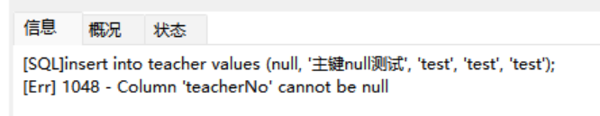
- 编写sql语句验证外键约束，观察外键值对数据插入情况的影响并将运行结果截图。
实验表结构为：
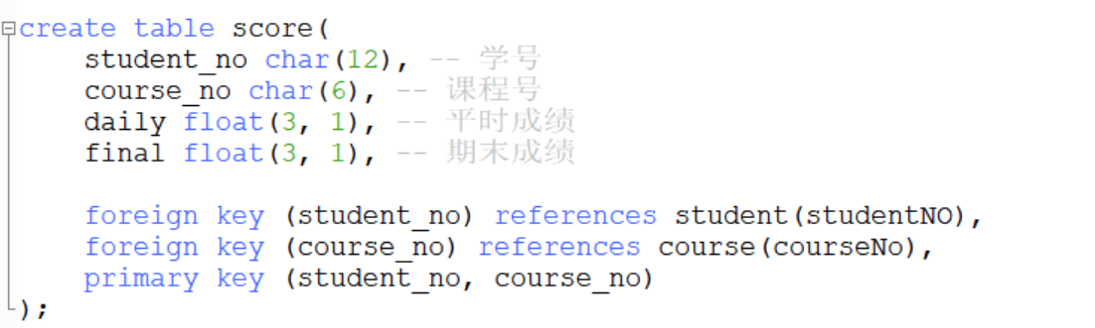

删除主表测试
drop table test_4.student;
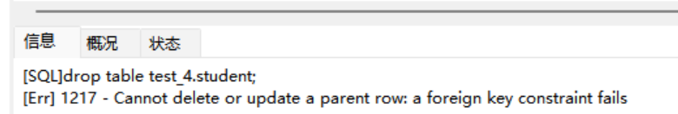
或
插入主表不存在的数据
insert into score values ('123456', '123456', 100, 100);
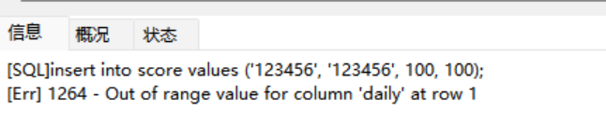
*/
加分思考题：
/*（1）、在视图S_4的基础上统计每个学生所获得的期末最高成绩的门数，按照门数从高到低排列，未获得一门的用0来表示，比如学号为19125121107的学生的期末最高成绩的门数应该为0*/
select t1.studentNo 学号, sname 姓名, ifnull(cnt, 0) 门数
from student t1
left join
(select studentNo, count(*) cnt from S_4 group by studentNo) t2 on t1.studentNo = t2.studentNo order by 门数 desc;
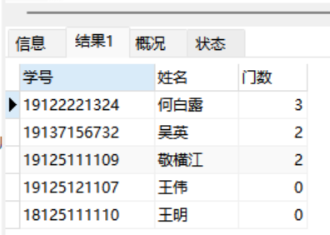

- 定义一个视图S_7，该视图中包含了选修了刘老师所授任意课程的学生姓名。*/

create or replace view
S_7
as
select distinct sname
from student t1,
score t2,
teach_course t3,
teacher t4
where t1.studentNo = t2.student_no
and t2.course_no = t3.course_no
and t3.teacher_no = t4.teacherNo
and t4.tname like '苏%';
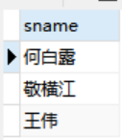

第四部分结束
实训总结
GROUP BY语句通常会和聚合函数一起使用，按照一个或者多个列对结果进行分组
HAVING子句允许用户通过一个简单的语法完成原本需要通过子查询才能对GROUP BY语句产生的分组进行条件过滤的任务
聚合函数 count（*），求数据表的行数
聚合函数 max（），求某列的最大数值
聚合函数min（）,求某列的最小值
聚合函数sum（）,对数据表的某列进行求和操做
avg(字段名） from 数据表
表是建立关系数据库的基本结构，用来存储数据具有已定义的属性，在表的操作过程中，有查看表信息、查看表属性、修改表中的数据、删除表中的数据及修改表和删除表的操作。从实训中让我更明白一些知识，表是数据最重要的一个数据对象，表的创建好坏直接关系到数数据库的成败，表的内容是越具体越好，但是也不能太繁琐，以后在实际应用中多使用表，对表的规划和理解就会越深刻。

视图（view）是一种虚拟存在的表，是一个逻辑表，本身并不包含数据。作为一个select语句保存在数据字典中的。
通过视图，可以展现基表的部分数据；视图数据来自定义视图的查询中使用的表，使用视图动态生成。
基表：用来创建视图的表叫做基表base table
因为视图本身没有数据，因此对视图进行的dml操作最终都体现在基表中

